餐食管理系统
编写一个餐食管理系统，可以实现下面的功能:

基本情况介绍
把排餐系统描述一下：首先，每一个客户，我们有一份基础餐单，就是按照我刚才发给你这份文件。这个排餐系统，需要至少两个数据库和一个安排体系，两个数据库其中一个是餐品数据库，这个基础餐单只有28天的。实际上我们无论是汤品，点心，炒菜类，我们其实每个品种都会有更多的那个菜品。这边只是列了一个基础的，但我们实际的菜品的品种和数量要远远大于这个。而且每个菜品，比如说一个炒菜，它可能里面用到五样东西，一个点心它可能用到四样东西。
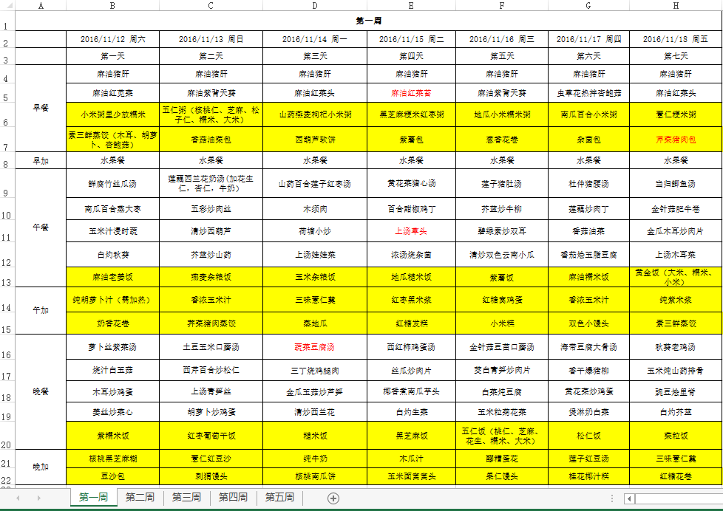
表格 1 日期排餐表
所以这个数据库，第一个数据库就是我们月子餐的餐品体系，它分为几大类：汤品、点心、肉菜、蔬菜、类的东西。每个菜又细分为几种食材，那这个数据库，它要能够覆盖这么大的一个信息。其实信息也不是很大，但是它总归要有这些信息。而且这些信息可以随时添加、删除、搜索、查询，这都是必须可以做到的。
第二个数据库就是客户信息的数据库。比如说有一个新的客户入住，我要能够输入她的信息，包括姓名、年龄、性别、哪一天生产、哪一天入住。按照我们的排餐体系，是以讲究排毒养补的，第一周我们叫减毒餐，这个叫排毒餐，所以基本上都是以素淡的这个食材，蛋白质是供给很少；
第二周、第三周逐步进补，客户的入住信息、产后第几天信息，其实也决定了她这一周能吃什么不能吃什么。
并且，因为客户还有一些个性化的需要，这个数据库里也要能体现，比如说有的人是高敏感客户，可能花生什么一大堆东西都不能吃；
有的客户是高挑剔客户，她可能就是完全出于挑食的原因，一大堆东西不吃；
还有的客户可能是因为文化禁忌，她不吃猪肉或者什么之类的。
也就是说这个数据库里客户端的数据要能体现这些它的基本情况，还有它的一个禁忌信息，而且这个禁忌信息在我们后面的这个安排体系，就排餐体系里，我要能够勾选啊，要能勾选，它要有个自动报警。
然后是安排体系。就是比如同时入住了十个客户，有的人是处在第一周，有的人是处在第四周。那她们本来排餐就会不一样。但是肯定还是有重合的。比如说第一周的客户，她以蔬菜为主，第四周的客户，她当天肯定也会有个相同菜品。所以，这两样能一样的时候，我们尽量要合并。最后要生成一个我们的订购体系，所以排餐的时候是这样，我们会找一个主线人物，主线人物就是按照她正常的周期去排餐。然后别人都是去和她对比，去调整，就是能够借用到她餐单里的餐品，我们尽量借用。第一步思路考虑借用，结合这个客户的自身情况，包括她产后的周期，她的禁忌食物，那我们又要排除那些她不能吃的东西。
但是，系统可以逐步过渡到智能化系统，现在我们的营养师还是要在这里起到很多作用，因为有很多的信息，它是营养师在跟这个客户的密切沟通中掌握的，所以，需要手动排餐。之后通过机器学习和AI推荐算法的建立和优化，可以逐步实现智能化。我是觉得两年后这个系统它可以做成一个AI自动排餐，也可以兼顾手动排餐的系统，但是在手动排餐的这个过程中，能够给她很好的警示，主要的警示就是：
第一是食材必须要警示。比如说这个客户吃了麻油鸡，那么第二个客户也想排麻油鸡，但是，人工排餐时，可能就忘记了麻油鸡里边的这个红枣是她的禁忌食物！可能是它过敏的食物，尽管它这个周期上符合要求，是可以排麻油鸡的，但是因为红枣是不可以的，所以我们可以要有警示。警示以后，当然我们的营养师又根据情况会交代厨房“这个人的麻油鸡里不要放红枣”，或者就索性把这道菜拿掉，我们就不不做麻油鸡了，就是她要有这样的一个就是警示出来，好让我们的营养师去大脑判断这个事儿到底是需要全避免，还是一个局部避免。
系统里应该还有一个定额系统，就是比如说一份麻油鸡，它应该是消耗1/2只鸡呢，还是1/4只鸡，这道菜的成本是多少能够知道。通过定额系统做一份麻油鸡，比如说三个客户共享一只鸡，还是两个客户共享一只鸡？关于产品的数据库也要建立，可以方便的计算成本和收益，作为我们导出实购、实物、采购清单的时候，也要能导出来。
下面的表2是我们营养师实际排餐的时候，一天有好几个客户，我们有的菜是重叠的，合并的，有的菜是完全不一致的。然后就是每天分六餐，每餐有重叠、有合并，这是现在实际导出来的一个餐单的样子。那未系统还要能导出这样的餐单。除了系统需要计算，还要能导出这样的餐单。也可以导出某一个客户一个月的餐单，因为有的客户回家的时候，希望借鉴我们的体系，她希望我们把她一个月的餐单都发给她，她回家以后可能还考虑继续选取菜品。比如说我们一周同期的所有客户的餐单，也能根据客户的需要导出给她，一个月的也行。
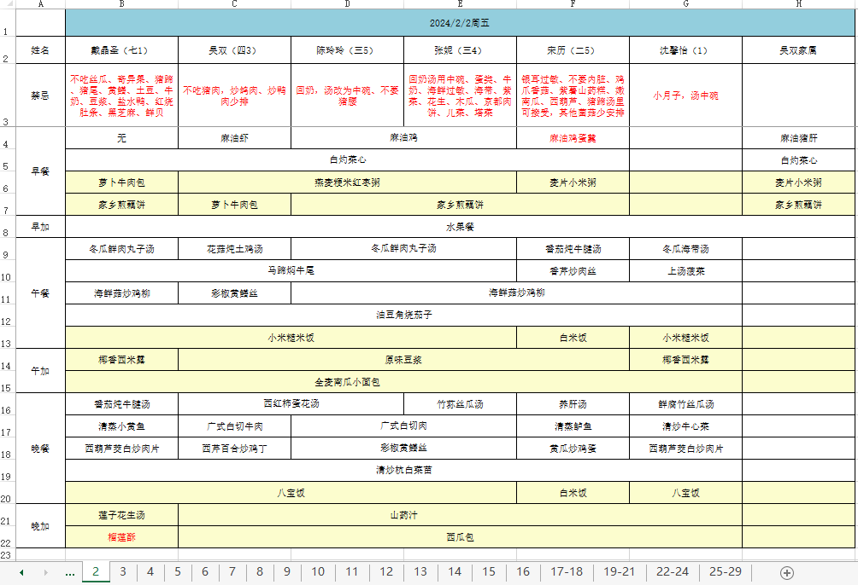
表格 2 个人排餐表
开发一个管理系统涉及多个步骤和技术，下面是一步步的说明：

需求分析：
要求系统能够具有下面的功能。
- 系统功能需求：确保系统能够实现每位客户每日的餐食中各种菜品的搭配。还能实现各种菜品的制作、原材料、价格、成本、风险管理、日志管理等功能。
- 用户角色和权限：明确系统的用户角色，如管理员、厨师、服务员等，并确定其权限范围。
- 用户需求收集：收集用户需求，了解用户希望系统如何工作以及他们的期望，以便系统设计和开发能够更好地满足客户需求。

系统设计：

系统架构设计：
设计系统的整体架构，包括前端界面、后端服务、数据库结构等，要求可以实现如下功能。

实现每日客户餐食搭配功能：
- 创建一个界面供客户、服务员查看每天、每周、每月的餐食安排和餐食搭配表，其中营养师可以根据用户禁忌和身体情况调整菜单。厨师可以创建和输入新菜单，包括菜品、数量、重量、价格、营养成分、热量值、搭配等信息。
- 设计算法或规则来确保菜品搭配合理、均衡，菜品的成本和售价，并满足客户需求。
- 将每日菜单保存到数据库中，以便后续查询和管理。
确定开发环境：安装Python编程环境和MySQL数据库。
设计数据库结构：创建MySQL数据库表，包括菜品数据表和客户信息数据表。
编写Python代码：使用Python编写程序，包括用户界面设计和数据操作功能。
连接数据库：编写代码连接MySQL数据库，实现数据的存储和操作。
实现日志记录和系统维护功能：编写代码记录用户操作日志和异常情况，提供查询和导出日志功能。

实现制作、厨房原材料、菜品管理功能：
- 创建界面供营养师或厨师管理厨房原材料库存，包括原材料名称、数量、单价、营养、热量值、过期日期等信息。
- 设计菜品管理界面，包括菜品名称、描述、成本、售价等信息，方便管理和更新菜品信息。

实现风险管理功能：
- 设计系统可以记录并分析风险事件的功能，如：食材过期、食品安全问题等。
- 提供报表或统计功能，帮助管理员监控和管理风险，及时采取措施避免风险发生。

实现日志管理功能：
- 记录系统操作日志，包括用户登录、操作记录、异常情况等。
- 提供查询和导出日志的功能，帮助管理员跟踪系统使用情况和问题排查。

数据库设计：
制定详细的数据库设计方案，包括数据表结构、关系等，确保系统数据管理高效可靠。

定期维护和更新：
- 定期对系统进行维护和更新，包括修复bug、优化性能、添加新功能等。
- 确保系统始终能够满足用户需求，保持稳定运行。

安全性管理：
- 加强系统的安全性管理，包括数据备份、权限控制、防火墙设置等。
- 定期进行安全漏洞扫描和修复，保护系统免受攻击和数据泄露。

持续改进：
- 根据用户反馈和市场需求，持续改进系统，添加新功能和优化用户体验。
- 关注行业发展趋势，及时调整系统功能，保持竞争力。

用户界面设计：
设计用户友好且易于操作的用户界面，提升系统的易用性和用户体验。

监控和反馈：
- 设置系统监控机制，实时监测系统运行情况，及时发现和解决问题。
- 收集用户反馈，了解用户需求和痛点，不断改进系统以提升用户满意度。
以上是管理系统开发后续的一些关键步骤和注意事项，希望对您有所帮助。如果您有任何疑问或需要进一步的信息，请随时告诉我。

开发：

选择技术栈：
选择合适的开发工具和技术栈，如前端框架（React、Angular、Vue.js）和后端语言（Node.js、Python）。

模块开发：
开发系统各个模块，包括客户餐食搭配、菜品管理、风险管理等，确保功能完整性和稳定性。

测试：
进行单元测试和集成测试，验证系统的功能和性能，确保系统质量。

部署：
- 将系统部署到服务器上，确保系统可以在生产环境中正常运行。
- 配置系统的安全性，包括访问控制、数据加密等。

其他辅助功能

维护和优化：
- 定期检查系统的运行情况，确保系统稳定性。
- 根据用户反馈和需求，不断优化系统，添加新功能和改进用户体验。
以上是开发一个管理系统的一般步骤，希望对您有所帮助。如果您需要更详细的指导或有特定问题，请随时告诉我。

测试和反馈：
- 在开发完成后进行全面的测试，包括功能测试、性能测试、安全测试等。
- 收集用户反馈，根据用户体验进行调整和优化。
以上是继续开发管理系统的一些具体步骤，希望对您有所帮助。开发管理系统需要综合考虑多方面的因素，如需进一步指导或有其她问题，请随时告诉我。

用户支持和服务：
- 提供及时有效的用户支持和服务，解决用户使用过程中遇到的问题和困惑。
- 建立用户反馈渠道，及时回应用户需求和建议，提升用户满意度。

数据分析和优化：
- 进行数据分析，了解用户行为和偏好，优化系统功能和服务。
- 利用数据分析结果指导决策，提升系统运营效率和用户体验。

定期评估和调整：
- 定期对系统进行评估，分析系统运行情况和用户反馈，及时调整系统策略和功能。
- 根据评估结果做出相应调整，确保系统持续符合用户需求和市场趋势。

风险管理和应急预案：
- 制定系统风险管理计划，识别和评估可能出现的风险，并制定相应的应对措施。
- 制定应急预案，应对系统故障、安全漏洞等突发情况，确保系统稳定运行。

持续创新和升级：
- 不断进行创新，推出新功能和服务，保持系统的竞争力和吸引力。
- 进行系统升级，采用最新技术和工具，提升系统性能和用户体验。

关注用户体验和情感连接：
- 关注用户体验，不断优化界面设计和交互流程，提升用户的舒适感和满意度。
- 建立情感连接，通过个性化服务和关怀，增强用户对系统的依赖和信任。
以上是管理系统开发后续的一些关键步骤和注意事项，希望对您有所帮助。如果您需要进一步的信息或有其她问题，请随时告诉我。

